Aclaraciones importantes

Las pantallas del front son responsivas, por lo que se puede utilizar en el navegador y en el móvil. Si bien en los roles de administrador y empleado administrativo es mejor verlo en la PC y con el rol de cliente es mas esperable el uso del móvil.

El enlace del Github donde se encuentra el código es el siguiente:

<https://github.com/AgustinCFerrari/Proyecto_Integrador>

El front se desplegó en vercel, en el siguiente enlace:

https://proyecto-integrador-rose-ten.vercel.app/

**Capturas de Pantalla**

Al iniciar en el *index.html*, si el usuario no esta logueado, entonces se carga automáticamente *login.html* para iniciar la sesión. Se puede ingresar al sistema con los siguientes roles: administrador ([admin@mail.com](mailto:admin@mail.com)), empleado ([usuario@mail.com](mailto:usuario@mail.com)) y cliente ([cliente@mail.com](mailto:cliente@mail.com)); en todos los casos con la contraseña *1234*.

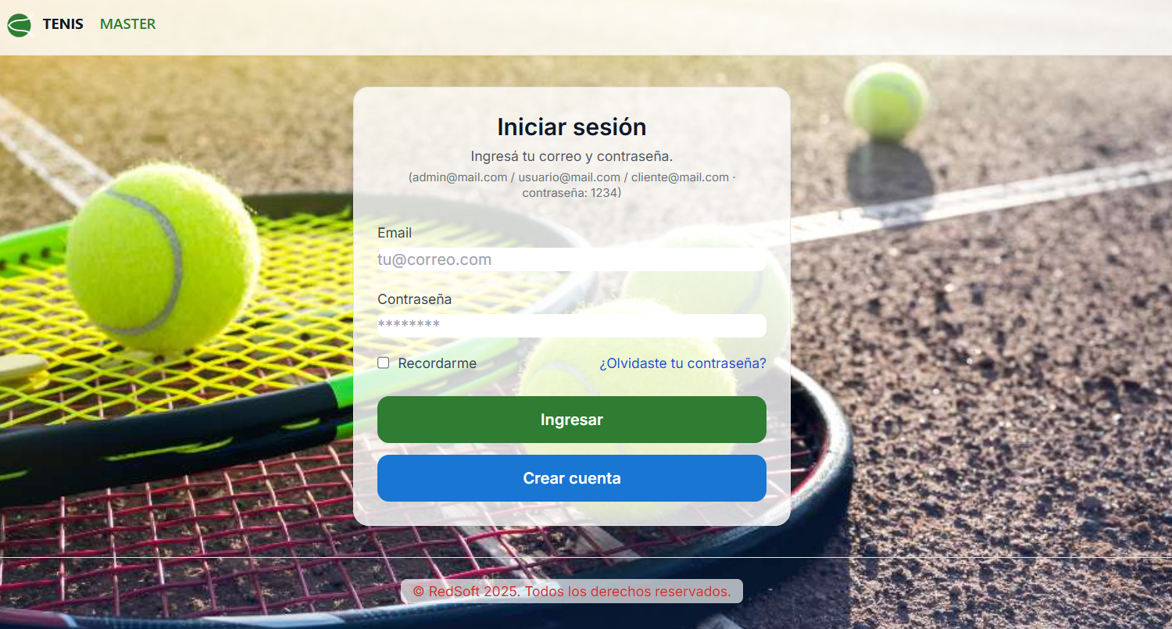

En el caso de ser un cliente nuevo, el mismo puede autoregistrarse en *“Crear cuenta”*, lo lleva a la siguiente pantalla donde se ingresaran los datos del nuevo cliente.

A dicha pantalla también se accede con los roles de administrador y empleado, una vez logueados.

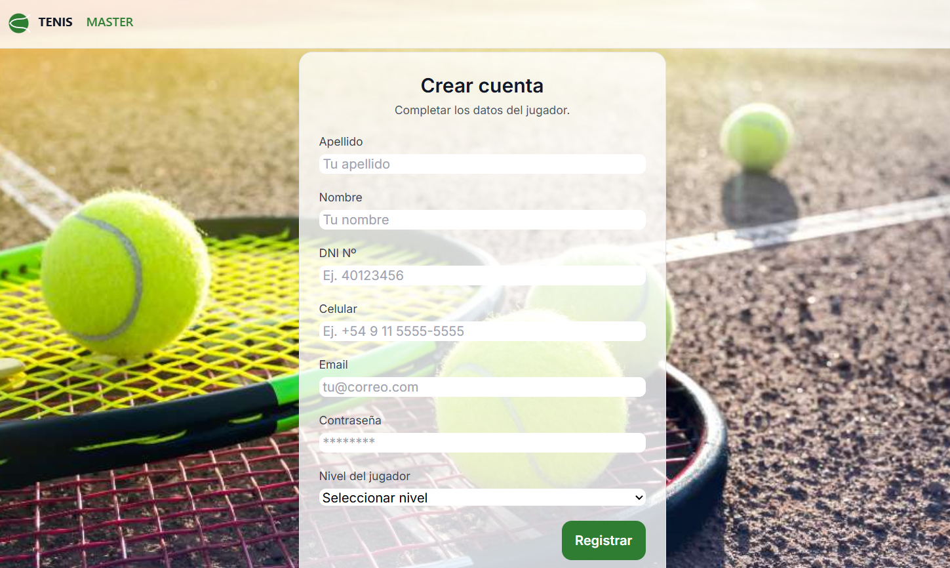

Una vez que se registra por primera vez o bien logueado desde la pantalla de inicio de sesión, el cliente accede a la pantalla de *Panel de inicio*, donde podrá optar en reservar cancha, machear con otros jugadores de su nivel y visualizar sus reservas. Seleccionando el botón de *“Salir”* se ejecuta un logout del sistema.

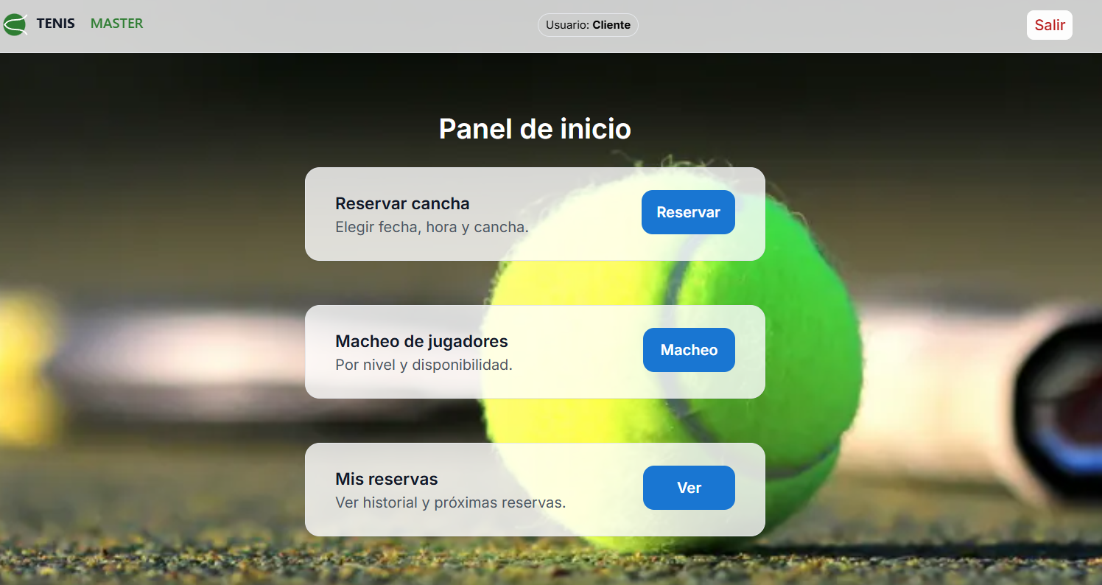

Seleccionando el botón de *“Reservar”*, nos llevará a la siguiente página, donde se ingresarán los datos de fecha, hora de inicio y finalización, y número de cancha.

Si el cliente no desea reservar, en la barra superior tiene la opción de volver al panel inicial, visualizar sus reservas, machear con otros jugadores o salir del sistema.

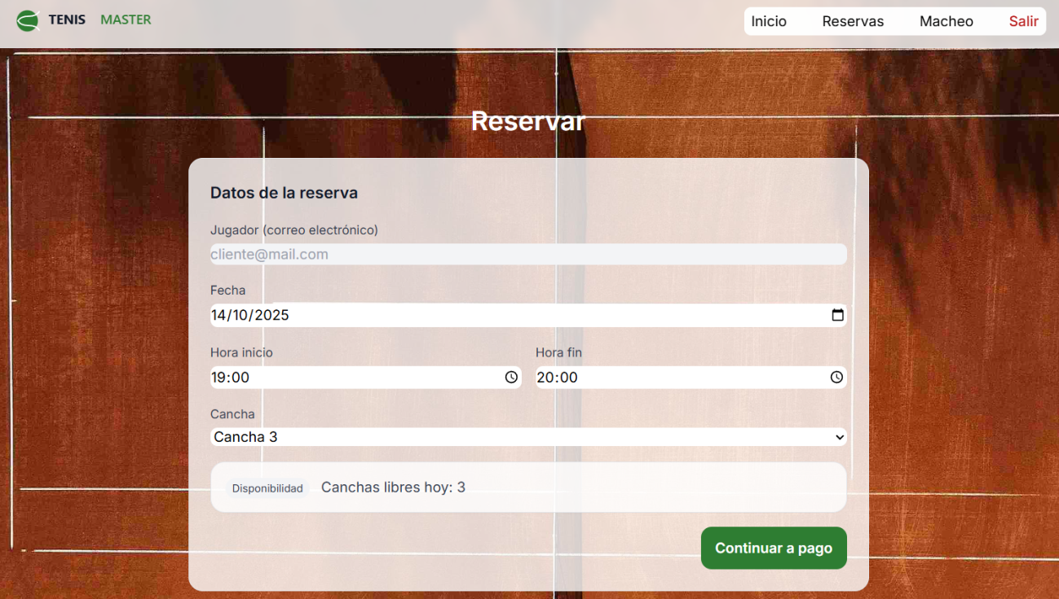

Si se completan los datos solicitados, y seleccionamos *“Continuar a pago”*, se cargará la pantalla de “Pago”. Donde se visualiza los datos de la reserva, y se solicita completar el método de pago, y los demás datos según el método seleccionado. Si no se confirma el pago en la página de *“Mis reservas”* la reserva va a figurar como pendiente, en vez de confirmada.

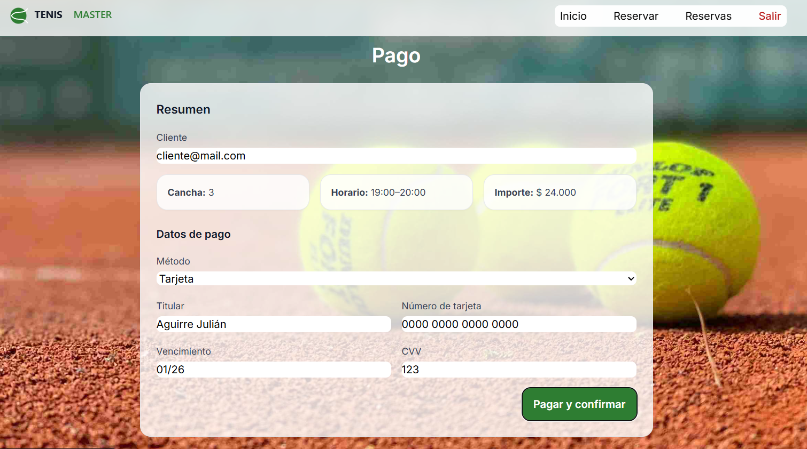

Una vez llenado el formulario se selecciona *“Pagar y confirmar”*, y el sistema nos va llevar a la página de “Mis reservas” para visualizar como cliente todas las reservas que tenemos.

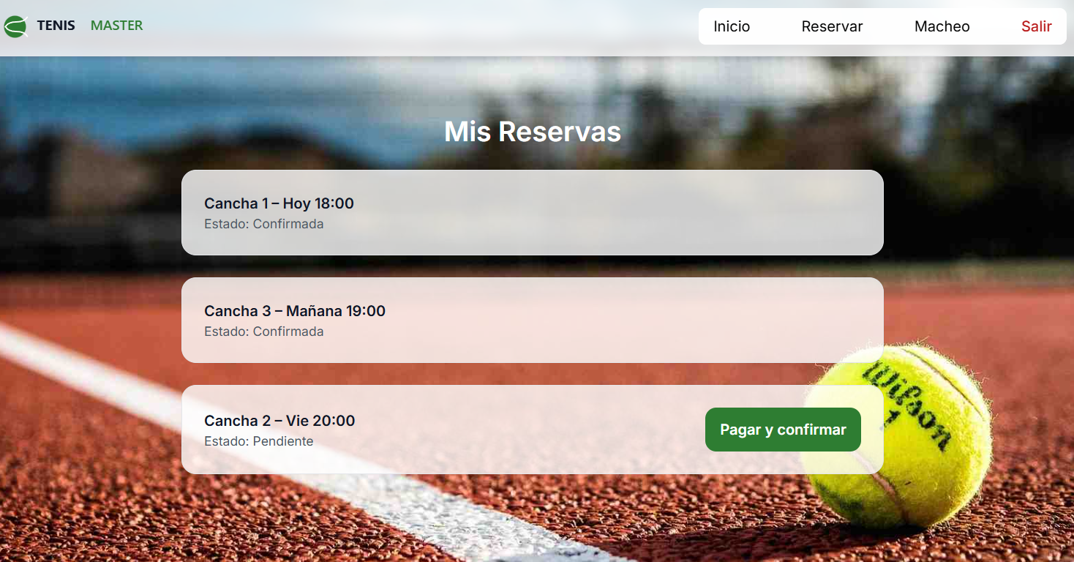

Si la reserva está pendiente, puede seleccionar “Pagar y confirmar”, para que la misma quede confirmada

Tanto en el Panel de inicio como en la barra superior de las demás páginas, el cliente puede acceder a todas las funcionalidades alternativas. Y una de ellas, la última que nos falta presentar, es la de macheo de jugadores.

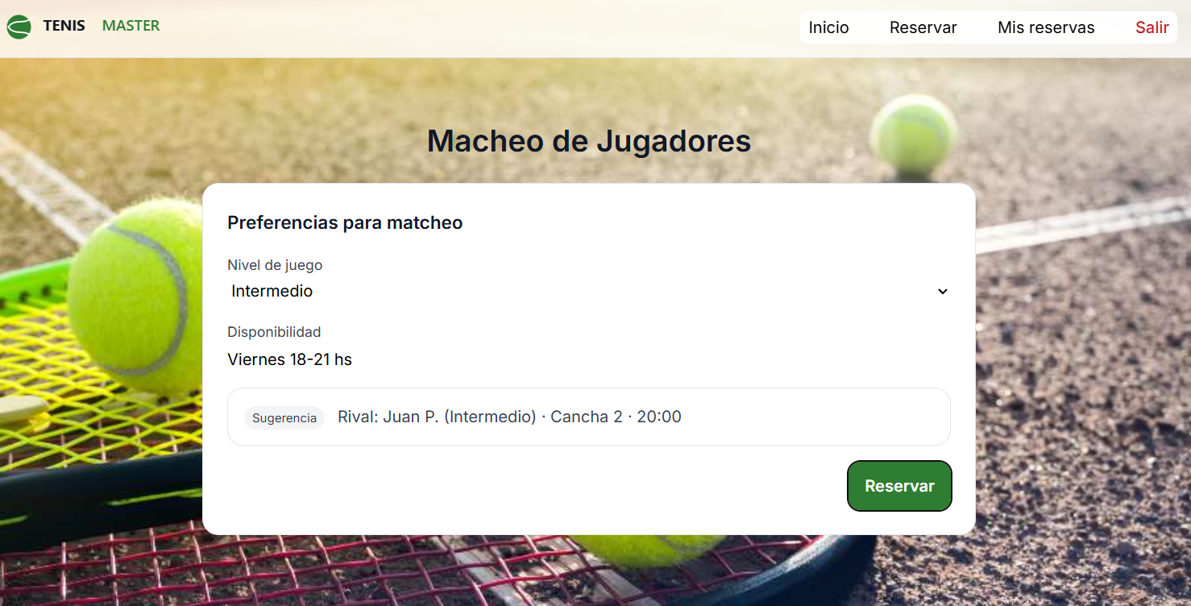

En esta pantalla el cliente selecciona el nivel y su disponibilidad horaria, y el sistema le sugiere el rival, la cancha y el horario del partido. Si está de acuerdo selecciona *“Reservar”*, regresando a la pantalla de “Mis reservas” donde la reserva aparecerá pendiente de pago, y efectuado el mismo la reserva quedara confirmada.

Si en el inicio de sesión nos logueamos como empleado ([usuario@mail.com](mailto:usuario@mail.com)), la pantalla va a ser similar a la del cliente con el agregado de la funcionalidad de registrar al cliente.

